Evidencias de Testes - LINXERP-19817
SPRINT
ESPECIFICAÇÕES DO AMBIENTE DE TESTE

LINXERP-19817 - Organização da Demanda: Inclusão de Tipos de Frete na Tela de Atendimentos NFC-e para o Cliente Lunelli DOCUMENT

SPRINT | ISSUE | VERSÃO DO PACOTE
Linx ERP Com/Varejo - S#24-10 | LINXERP-19817 | -

BANCO DE TESTE | qa-erp-db.linxdev.local
SERVIDOR | INOVACAO_LinxERP
DATA DO TESTE | 08/10/2024
FILIAL | Matriz
ANALISTA | Kelly Morais
ID TESTLINK | -
RESULTADOS DOS TESTES

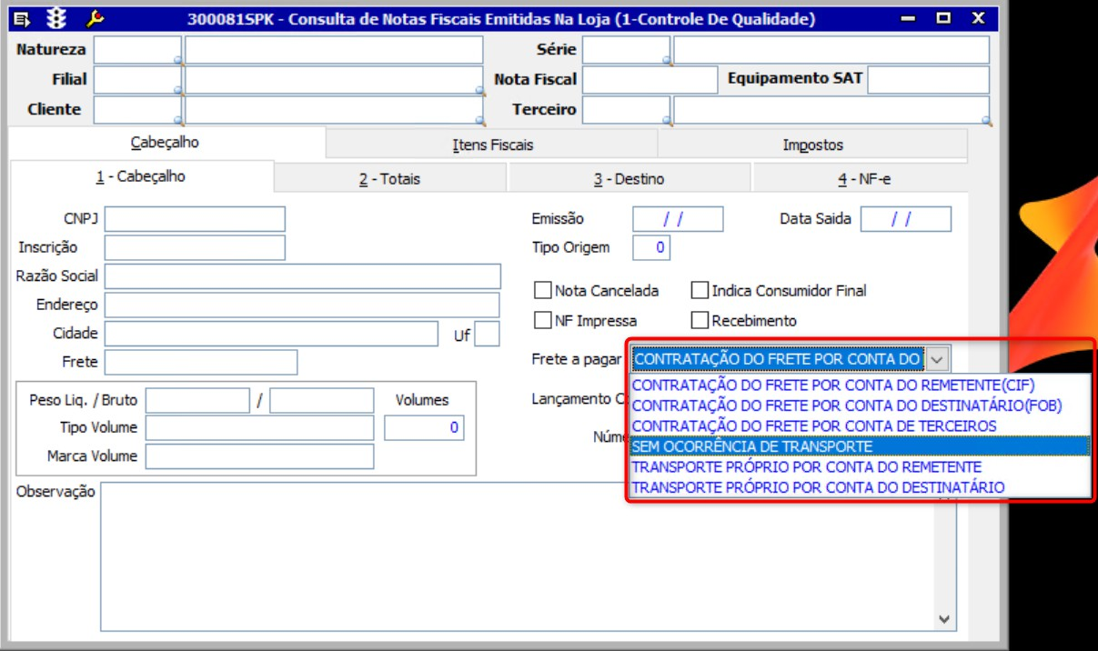

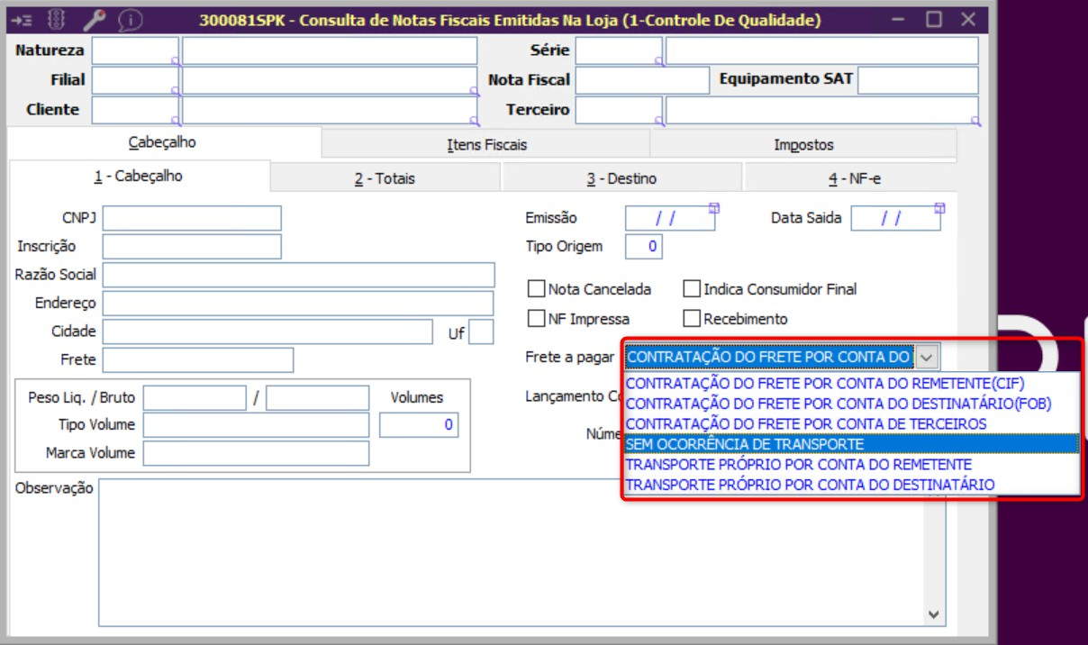
STATUS

APROVADO REPROVADO EM TESTE VALIDAÇÃO PO

